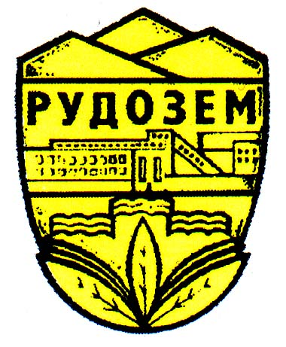
ОБЩИНА РУДОЗЕМ
ОБЛАСТ СМОЛЯН
4960 Рудозем, бул. “България” 15, тел.: 0306/99199, факс: 0306/99141
e-mail: ob.rudozem@gmail.com

ДО
ОБЩИНСКИ СЪВЕТ
ГР. РУДОЗЕМ

ДОКЛАДНА ЗАПИСКА

от
инж. Недко Кулевски - кмет на Община Рудозем

ОТНОСНО: Подготовка и провеждане на традиционния празник на град Рудозем 2024 г.

Уважаеми дами и господа общински съветници,

Традиционния празник на град Рудозем или т.н. „Празник на миньора” тази година ще бъде отбелязан през третата седмица на месец август в дните 12.08 – 17.08.2024 г.
Празничната програма е разнообразна и включва:

- За най-малките жители на община Рудозем – децата:
  - Разнообразни игри, състезания и творчески работилници;
  - Лятно кино;

- За всички останали възрасти е предвидена многообразна музикална програма от фолклорни, поп-фолк и чужди изпълнители, оркестри, групи и индивидуални изпълнители, както разнообразие от хора местни и чужди клубове по хора;

3. За гостите на Празника на 16.08.2024 г. /петък/ ще се състои коктейлна вечер. На нея ще бъдат поканени кметове на общините в Област Смолян, областен управител, директори на регионални служби и дирекции и местни кметове и управители на фирми.

Концертната програма ще бъде изнесена на сцената на площад „България” пред Дома на културата.
Булевард „България” ще бъде затворен за движение в рамките на празничните дни 15-18.08.2024 г.
Обществения ред и сигурност ще бъдат осигурени от служители на Участък „Полиция” – Рудозем към РУ – Мадан.
Програмата ще бъде представена под формата на афиши, които ще бъдат разлепени на територията на община Рудозем и съседни общини, съобщения за събитието ще бъдат обявени по местни и регионални медии.
Предвижда се финансирането да се обезпечи със собствени средства на Община Рудозем и спонсорство от фирми на територията на общината.

Приложение: Програма за празника на Община Рудозем за 2024 г. и Денят на миньора.

